天津科技大学经济与管理学院2021年FRM®&CFA®精英班招生简章

为满足大数据、云计算、区块链等时代发展对大批高端财经金融人才的需求，实现高校学历教育与职业教育的充分结合，天津科技大学经济与管理学院和中博教育于2018年达成合作共识，校企合作，协同育人。

FRM®金融风险管理师是金融风险管理领域的专业资格认证，是众多金融机构和跨国公司风险管理部门必备的技能证书之一；CFA®特许金融分析师是金融投资界高含金量职业资格认证，被称为“金融投资界的MBA”“华尔街入场券”。

随着国内对高端金融专业人员的需求日益增加，天津、上海、深圳、天津、南京、杭州等各地政府将FRM®、CFA®持证人列为高端金融人才，推出了落户、购房买房、现金奖励的、医疗保障等多项人才福利政策，也多次被人民日报列入“中国十大高含金量证书”。

现FRM®、CFA®精英班面向天津科技大学经济与管理学院2021级、2020级在读学生招生，旨在培养具备全面系统的金融管理视野的高层次金融人才。

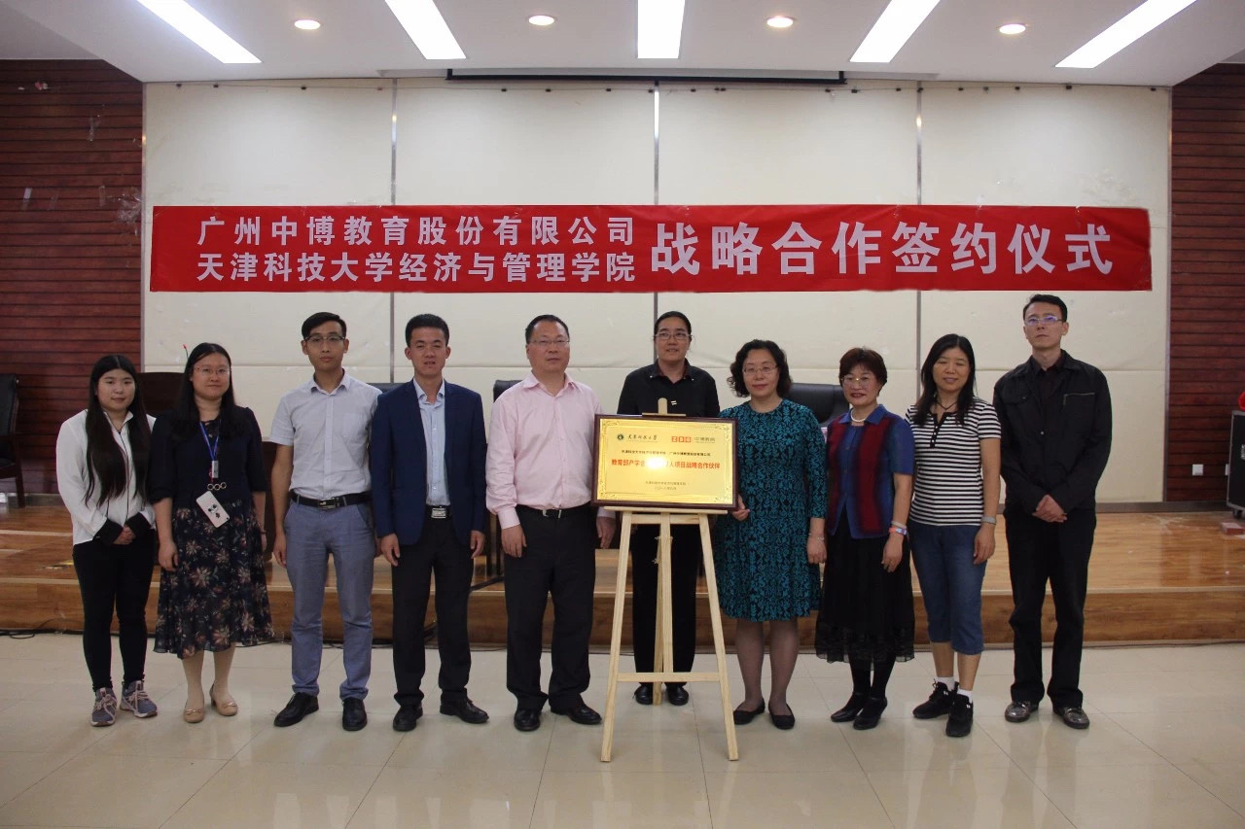
- 课程设置

证书 | 知识模块 | 课程内容
FRM® | 一级 | 风险管理基础、金融市场与金融产品、数量分析、估值与风险建模
FRM® | 二级 | 市场风险管理与测量、信用风险管理与测量、操作及综合风险管理、投资风险管理、金融市场前沿话题、流动性和国债风险计量与管理
CFA® | 投资职业伦理 | 职业伦理
CFA® | 投资工具 | 数量分析、经济学、财务报表分析、公司金融
CFA® | 资产评估 | 固定收益投资分析、权益类投资分析、衍生品、其他类投资分析
CFA® | 投资组合管理 | 投资组合管理与财富规划

注：凡未在官网出现的培训机构及培训课程，均不属于合作招生范围，其在办学过程中出现任何问题均与天津科技大学经济与管理学院无关，请同学们注意辨识。

二、FRM®、CFA®持证人被天津等多省市列为高端金融人才

天津、广州、深圳、上海、成都等都发布了金融人才福利政策，FRM®、CFA®持证人可享受落户、租房买房补贴、现金奖励、子女入学、社会及医疗保障等多项福利，以下为部分：

- 天津：一次性30000元奖励资助，人才引进可落户；
- 成都：一次性给予3万元补贴、可直接购买不超过150㎡的人才公寓等；
- 深圳：给予10000元奖励补贴、安家补贴30万元等；
- 厦门：奖励40万或80万扶持资金，报考费用补贴最高50000元；
- 南京：可申请每月6000元租房补贴，最高170万购房补贴。

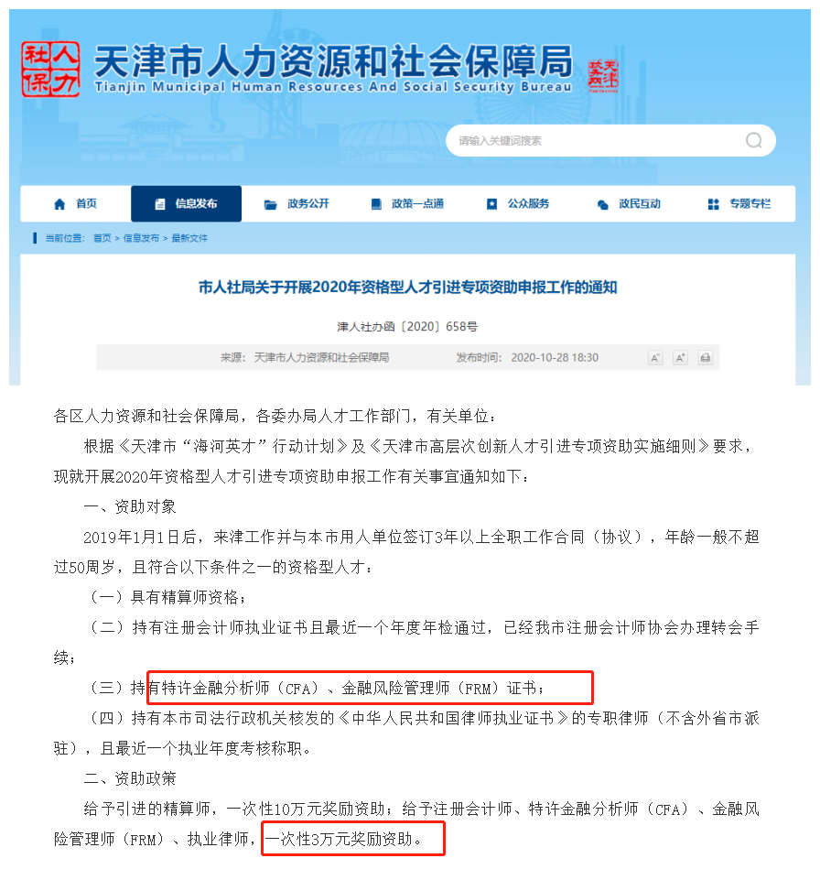

天津市金融人才福利政策截图

三、大学赋能提升核心竞争力，职业发展前景广阔

FRM®作为金融风险领域里知名的专业资格认证，适用领域广泛，专业性强，可从事金融机构风控人员、量化分析师、基金经理人、风险顾问业者、CIO首席信息官、风险管理副总裁等相关岗位。FRM®持证人雇主企业有瑞银集团、国工商银行、汇丰银行、中国银行、花旗集团、毕马威会计师事务所、德意志银行等。

CFA®作为投资界的公认职业资格认证，是金融从业人员重要的身份证，随着国内经济的不断发展，复合型金融人才缺口日益增大，CFA®持证人可就职于投资银行、基金公司、商业银行、私募股权投资及其他投资机构、担任金融分析师、咨询顾问、投资组合经理、CEO等岗位。CFA®持证人雇主企业有美国银行、摩根士丹利、富达投资、瑞士信贷、高盛等。

四、海外升学优势

FRM®是英文学习和考试，学生通过FRM®学习可以更好地理解和掌握金融英语，提高英语水平，助力留学申请，除此之外，通过FRM®考试相当于掌握了金融风险管理硕士相关知识，深受金融高校欢迎。合作院校有北京大学汇丰商学院、华盛顿大学、香港大学、新加坡管理学院、杜兰大学、本特利大学、德保罗大学等。

CFA®协会与全球数百家知名大学建立了合作关系，持证人或候选人在申请报读金融硕士或金融MBA中，部分大学对其实行金融专业课免修、豁免、免考、奖学金政策。比如通过CFA®一级的学员申请美国大学Kogod商学院金融专业理学硕士、房地产专业理学硕士，可免GMAT分数要求；CFA®持证人申请波士顿大学银行与金融服务管理理学硕士，有资格获取4门课的豁免........

五、FRM®、CFA®精英班优势

1、官方认可培训机构，师资力量强大

中博教育是全球风险管理专业人士协会（GARP）官方授权认可的FRM®培训机构，教师团队多为FRM®会员、CFA®会员、CICPA会员、ACCA会员、且多人同时持有AICPA执照、HKICPA执照、中国律师执照、澳洲注册会计师执照等，半数以上讲师硕士毕业于美国常春藤高校、英国G5高校或者中国C9高校，并且拥有丰富的事务所、企业、银行或者咨询公司实战经验。
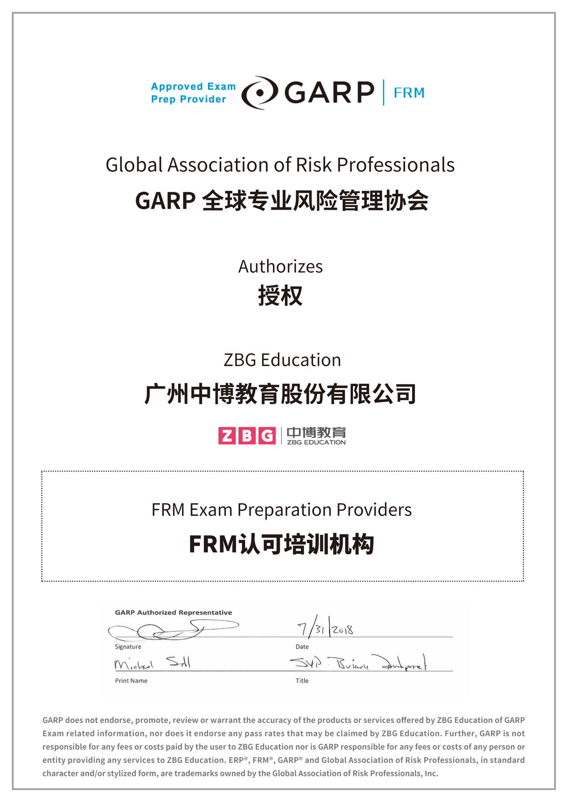

GARP官方授权认证的认可培训机构

2、财经金融优质实习内推

FRM®、CFA®精英班的同学可免费享受由中博教育提供的实习、就业内推服务，比如国际四大事务所、国内八大事务所、证券、投行、银行等单位均有推荐，学以致用，知行合一。
3、奖学金制度

FRM®学员单科达到一定成绩要求或首次考试就通过2科的优秀学生可获得1500-2500元不等奖学金，具体可咨询负责的招生老师。

CFA®学员单科达到一定成绩要求或所有科目成绩达到要求，可获得3000元奖学金，具体可咨询负责的招生老师（联系方式如下）。

六、上课形式、时间、费用等课程咨询

学生可根据自己情况选择适合自己的班型和学习模式，具体上课地点、费用、报名流程可咨询校区招生老师：
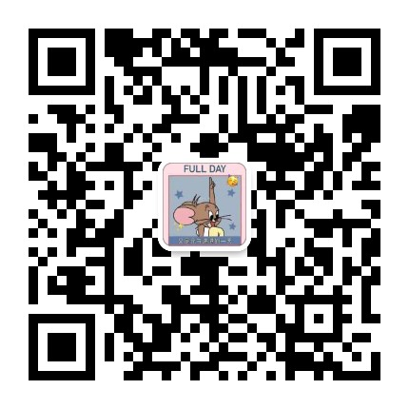
李老师
联系方式：17720120553

七、预报名

有意报名的同学，可点击下方链接可进行预报名，会统一安排招生老师联系沟通：
http://zhongbojiaoyu-edu.mikecrm.com/zFXMpGc

